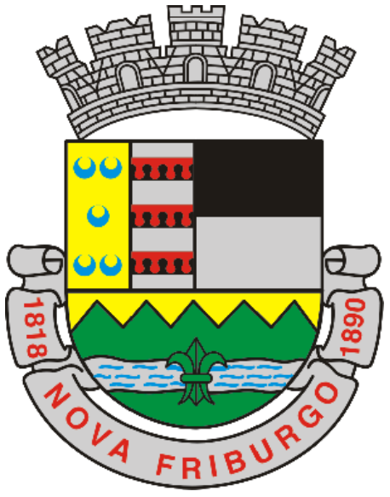
CÂMARA MUNICIPAL DE NOVA FRIBURGO
ESTADO DO RIO DE JANEIRO
GABINETE DO VEREADOR JOSÉ CARLOS SCHUABB

Senhor Presidente,

Requeiro na forma regimental, depois de observadas as formalidades legais, que seja submetida ao Douto Plenário desta Egrégia Casa Legislativa a seguinte proposição:

MOÇÃO ESPECIAL DE LOUVOR

Ao Sr.William Mozer, pelos excelentes serviços prestados como Policial Militar ao Município de Nova Friburgo.

Sala Dr. Jean Bazet, 03 de dezembro de 2025.

___________________________________
José Carlos Schuabb
Vereador – UNIÃO BRASIL

CÂMARA MUNICIPAL DE NOVA FRIBURGO
Gabinete do vereador José Carlos Schuabb

Ementa:

William Mozer iniciou sua trajetória em 2008, estudando intensamente para ingressar na corporação. Apesar de não ser aprovado no concurso de 2009 por apenas duas questões, perseverou e alcançou sua aprovação no concurso de 2010. Realizou seu curso de formação no CFAP, em Sulacap, e, após nove meses, iniciou estágio no 7° BPM (São Gonçalo), em 2011.
Sua primeira lotação ocorreu na 3ª UPP do Complexo do Alemão, onde atuou por três anos. Em 2014, voluntariou-se para integrar a nova companhia destacada em São Gonçalo, retornando ao 7° BPM, onde permaneceu por quatro anos, inclusive servindo no PATAMO. Em seguida, passou pelo 15° BPM (Duque de Caxias) e, posteriormente, pelo 35° BPM (Itaboraí), onde serviu por dois anos e meio. Em 2021, foi transferido para o 11° BPM, em razão da pandemia.
Ao longo de sua carreira, William Mozer tem demonstrado profissionalismo, dedicação e profundo compromisso com a segurança pública, contribuindo de maneira expressiva para a proteção da sociedade.
Esta Moção de Louvor constitui o justo reconhecimento por sua trajetória exemplar e pelos relevantes serviços prestados.

